Отчёт по лабораторной работе 8
Настройка SMTP-сервера
Одеджими Олуваколаде
Содержание

1 Цель работы
Приобретение практических навыков по установке и конфигурированию SMTPсервера.

2 Выполнение

2.1 Установка и первичная настройка почтового сервера Postfix
- На виртуальной машине server выполнен вход под пользовательской учётной записью и осуществлён переход в режим суперпользователя с использованием команды sudo -i.
- Установлены необходимые для работы почтовой службы пакеты Postfix и почтовый клиент s-nail. В результате установки пакеты postfix и s-nail были успешно загружены и установлены в системе.
- Выполнена настройка межсетевого экрана firewalld для разрешения работы службы SMTP. Добавлено временное и постоянное правило для сервиса smtp, после чего произведена проверка списка разрешённых сервисов. В результате служба smtp присутствует в перечне активных сервисов.
- Выполнено восстановление контекста безопасности SELinux для каталога /etc. Контексты безопасности были успешно восстановлены без ошибок.
- Почтовая служба Postfix добавлена в автозагрузку системы и запущена. Служба успешно стартовала и перешла в активное состояние.
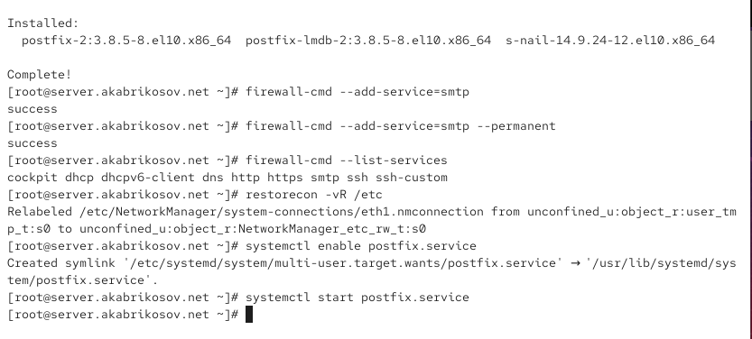
Рис. 1: Запуск службы Postfix

2.2 Изменение параметров Postfix с помощью postconf
- Выполнен просмотр текущих параметров конфигурации Postfix с использованием утилиты postconf.
- Проверены значения параметров myorigin и mydomain. Установлено, что параметр mydomain имеет значение akabrikosov.net.
- Значение параметра myorigin изменено на значение параметра mydomain. После изменения выполнена повторная проверка, которая подтвердила корректность внесённых изменений.
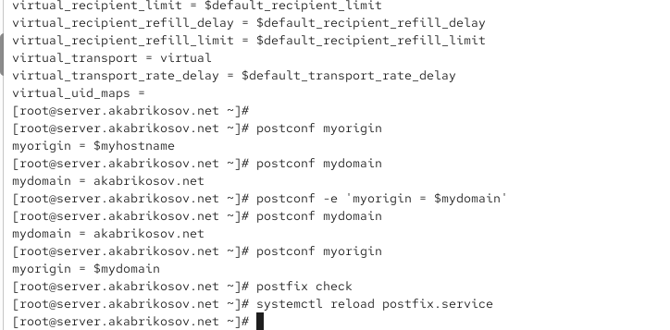
Рис. 2: Изменение параметра myorigin
- Выполнена проверка корректности конфигурации Postfix. Ошибок в конфигурации не обнаружено. После проверки выполнена перезагрузка конфигурационных файлов службы.
- Задано фиксированное значение параметра mydomain, соответствующее домену akabrikosov.net.
- В конфигурации Postfix отключена поддержка протокола IPv6 и оставлен только протокол IPv4. После изменения выполнена проверка параметров и перечитывание конфигурации службы.
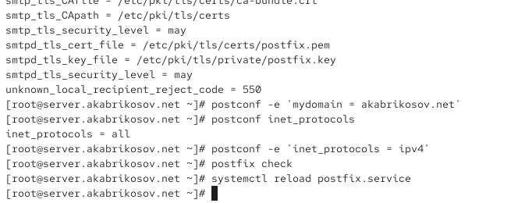
Рис. 3: Отключение IPv6

2.3 Проверка работы Postfix на сервере
- Под пользовательской учётной записью выполнена отправка тестового почтового сообщения самому себе с использованием утилиты mail.
- Проверено содержимое каталога /var/spool/mail. В почтовом ящике пользователя обнаружено новое сообщение, что подтверждает успешную доставку письма.
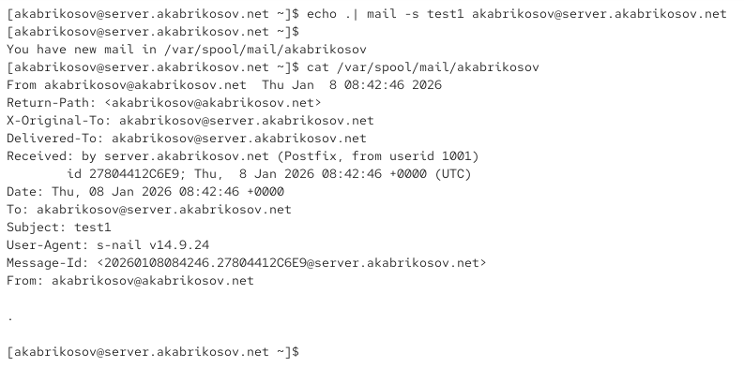
Рис. 4: Просмотр содержимого почтового ящика
- Во втором терминале выполнен мониторинг журнала почтовой службы /var/log/maillog. По записям журнала установлено, что сообщение было принято сервером, успешно обработано и доставлено в почтовый ящик пользователя, о чём свидетельствует статус delivered to mailbox.
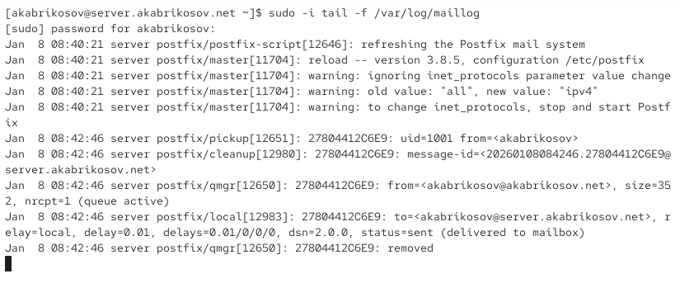
Рис. 5: Анализ журнала maillog

2.4 Настройка клиента и пересылка сообщений по сети
- На виртуальной машине client выполнен вход под пользовательской учётной записью и осуществлён переход в режим суперпользователя.
- На клиентской машине установлены пакеты Postfix и s-nail. В конфигурации Postfix отключена поддержка IPv6 и оставлен только протокол IPv4. После этого служба Postfix добавлена в автозагрузку и запущена.
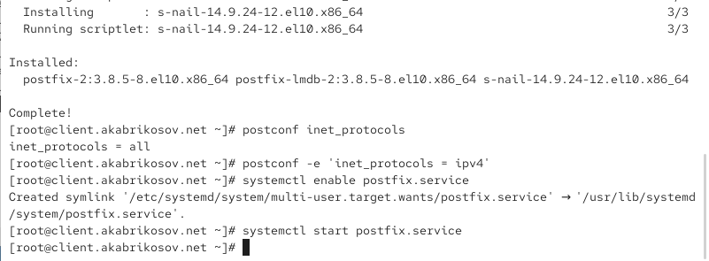
Рис. 6: Настройка Postfix на клиенте
- С клиентской машины выполнена отправка тестового почтового сообщения на сервер. При анализе журнала почтовой службы на сервере установлено, что соединение от клиента было принято, сообщение успешно принято в очередь и доставлено в почтовый ящик пользователя.
- На сервере проверены значения параметров inet_interfaces и mynetworks. Установлено, что по умолчанию Postfix прослушивает только локальный интерфейс и разрешает пересылку сообщений только с адреса 127.0.0.1.
- В конфигурации Postfix разрешено прослушивание соединений на всех сетевых интерфейсах. Также добавлен диапазон адресов внутренней сети, что позволило разрешить пересылку сообщений между узлами сети.
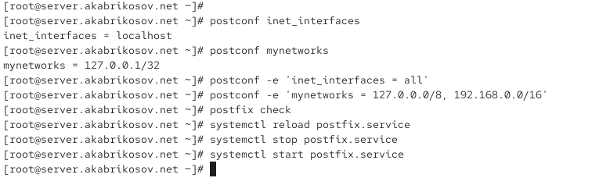
Рис. 7: Настройка Postfix на сервере
- Выполнена проверка конфигурации Postfix и перезапуск службы. Ошибок при проверке и перезапуске не обнаружено.
- Повторная отправка сообщения с клиентской машины завершилась успешной доставкой письма. Это подтверждено записями в журнале /var/log/maillog и наличием сообщения в почтовом ящике пользователя на сервере.
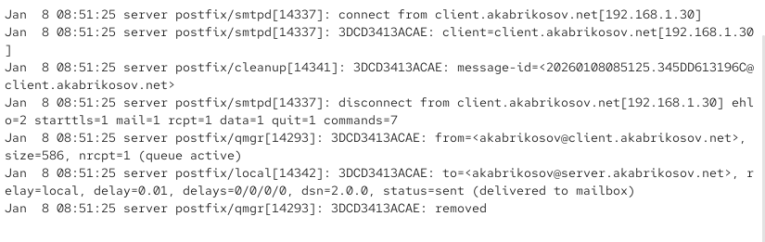
Рис. 8: Анализ журнала maillog

2.5 Конфигурация Postfix для доменной почты
- С клиентской виртуальной машины выполнена отправка почтового сообщения на доменный адрес пользователя. В процессе мониторинга журнала почтовой службы на сервере установлено, что сообщение не было доставлено. В журнале зафиксирован статус bounced с указанием причины: mail for akabrikosov.net loops back to myself, что свидетельствует о некорректной обработке доменной почты и отсутствии корректной маршрутизации.
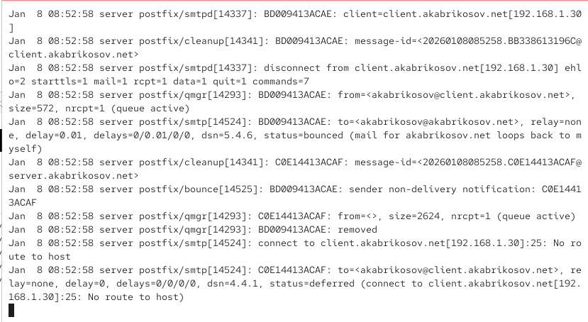
Рис. 9: Ошибка доставки доменной почты
- Дополнительно выполнена проверка очереди сообщений на клиенте. В очереди обнаружено сообщение, ожидающее отправки, с указанием ошибки соединения с сервером (connection refused), что подтверждает невозможность доставки письма на доменный адрес.
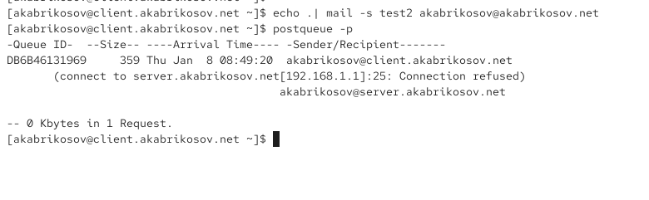
Рис. 10: Очередь сообщений Postfix
- Для обеспечения корректной доставки доменной почты выполнена настройка DNS. В файле прямой зоны akabrikosov.net добавлена MX-запись с указанием почтового сервера mail.akabrikosov.net, а также соответствующие A-записи для узлов сети.
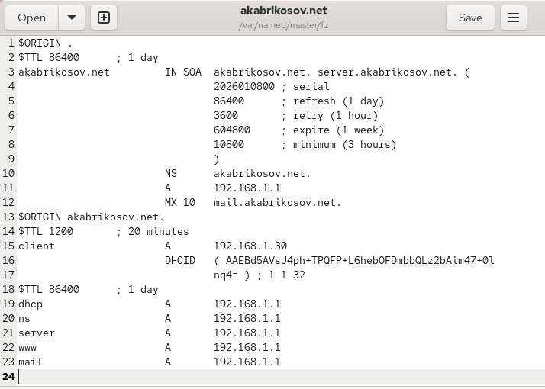
Рис. 11: Файл прямой DNS-зоны
- В файле обратной DNS-зоны добавлены PTR-записи для сервера, клиента и почтового узла, что обеспечивает корректное обратное разрешение имён.
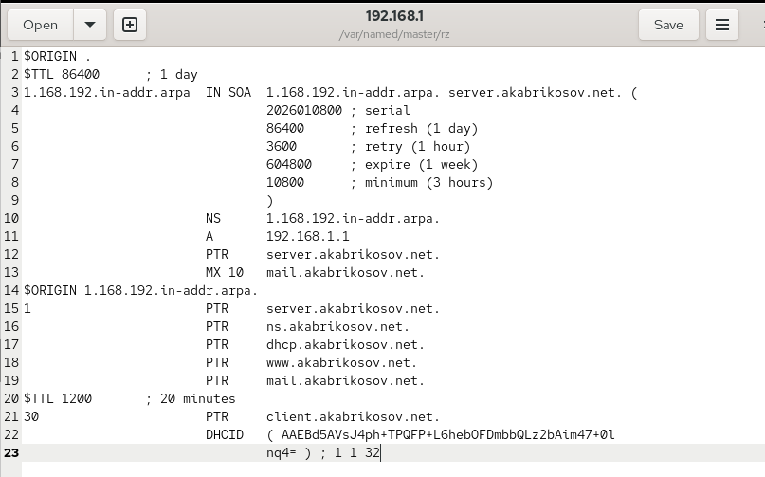
Рис. 12: Файл обратной DNS-зоны
- В конфигурации Postfix на сервере домен akabrikosov.net добавлен в список конечных точек доставки почты с использованием параметра mydestination. После внесения изменений выполнена проверка конфигурации и перечитывание параметров службы.
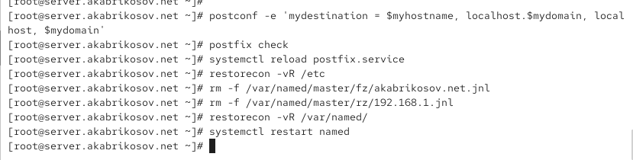
Рис. 13: Настройка параметра mydestination
- Выполнено восстановление контекстов безопасности SELinux для каталогов /etc и /var/named. После этого служба DNS перезапущена для применения изменений зоны.
- После корректировки DNS и конфигурации Postfix выполнена повторная попытка доставки сообщений, находящихся в очереди. Сообщения были успешно отправлены и удалены из очереди.
- Выполнена повторная отправка доменного письма с клиента на адрес akabrikosov@akabrikosov.net. По журналу почтовой службы установлено, что соединение от клиента было принято, сообщение успешно обработано и доставлено в почтовый ящик пользователя на сервере.
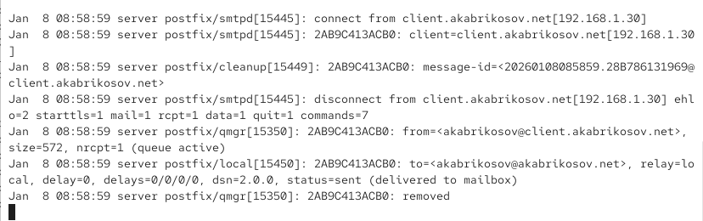
Рис. 14: Успешная доставка доменной почты
- Проверено содержимое почтового ящика пользователя на сервере. В почтовом ящике обнаружено письмо с темой test2, что подтверждает корректную работу доменной почты.
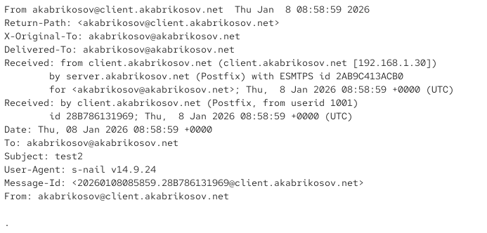
Рис. 15: Полученное доменное письмо

2.6 Внесение изменений в настройки внутреннего окружения виртуальных машин
- На виртуальной машине server выполнен переход в каталог /vagrant/provision/server. Из системы скопированы актуальные конфигурационные файлы DNS-сервера в каталог provision для последующего автоматического развёртывания.
- В каталоге /vagrant/provision/server создан исполняемый файл mail.sh, содержащий сценарий автоматической установки и настройки Postfix, межсетевого экрана, параметров почтовой службы и контекстов безопасности SELinux.
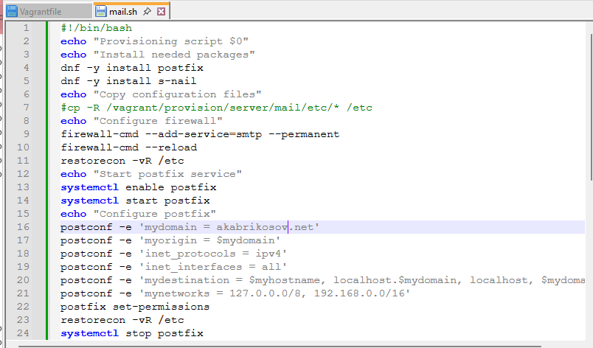
Рис. 16: Скрипт mail.sh для server
- Аналогичный сценарий mail.sh создан в каталоге /vagrant/provision/client для автоматической установки и запуска Postfix на клиентской виртуальной машине.
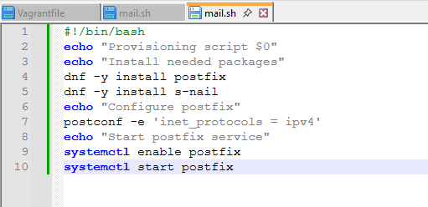
Рис. 17: Скрипт mail.sh для client
- В конфигурационном файле Vagrantfile добавлены инструкции provisioning для виртуальных машин server и client, обеспечивающие выполнение созданных сценариев mail.sh при запуске виртуальных машин.
- После внесения изменений автоматическая конфигурация почтовой подсистемы при загрузке виртуальных машин обеспечивает корректную работу Postfix, доставку локальной и доменной почты, а также взаимодействие между сервером и клиентом без необходимости ручной настройки.

3 Вывод
В ходе работы выполнена установка и настройка почтовой подсистемы на базе Postfix на виртуальных машинах server и client.
Настроены параметры Postfix через утилиту postconf, выполнена проверка конфигурации и перезапуск служб.
Проведено тестирование отправки локальной почты и доставки сообщений между узлами сети, а также настроена доставка писем на доменные адреса за счёт корректировки DNS-зон и параметров Postfix.
Дополнительно подготовлены скрипты mail.sh для автоматизации установки и настройки Postfix в процессе provisioning виртуальных машин.

4 Контрольные вопросы
- В каком каталоге и в каком файле следует смотреть конфигурацию Postfix?
Основная конфигурация Postfix располагается в каталоге /etc/postfix.
Главный конфигурационный файл — /etc/postfix/main.cf, дополнительные параметры служб задаются в /etc/postfix/master.cf.
- Каким образом можно проверить корректность синтаксиса в конфигурационном файле Postfix?
Для проверки корректности конфигурации используется команда postfix check.
Дополнительно корректность применённых параметров можно контролировать через postconf, который выводит значения параметров в интерпретированном виде, что позволяет выявлять некорректные записи.
- В каких параметрах конфигурации Postfix требуется внести изменения в значениях для настройки возможности отправки писем не на локальный хост, а на доменные адреса?
Для обеспечения отправки/доставки писем на доменные адреса требуется настройка следующих параметров:
  - inet_interfaces — разрешает Postfix принимать соединения не только с localhost, но и с других интерфейсов (например, inet_interfaces = all).
  - mynetworks — задаёт диапазоны доверенных сетей, которым разрешено пересылать почту через сервер (например, 127.0.0.0/8 и внутренняя сеть 192.168.0.0/16).
  - mydestination — определяет домены, для которых данный сервер является конечной точкой доставки (включение собственного домена позволяет доставлять письма на user@user.net локально).
Также для корректной доменной доставки требуется наличие корректных DNS-записей (A/MX и PTR) для домена и почтового хоста.
- Приведите примеры работы с утилитой mail по отправке письма, просмотру имеющихся писем, удалению письма.
  - Отправка письма:
echo . | mail -s test1 akabrikosov@server.akabrikosov.net
  - Просмотр списка писем в почтовом ящике (в интерактивном режиме):
mail
После запуска будут показаны письма с номерами, далее можно открыть письмо командой с номером, например: 1
  - Удаление письма в интерактивном режиме mail:
d 1
(удаляет письмо с номером 1)
Затем выход с сохранением изменений:
q
  - Просмотр почтового ящика напрямую через spool-файл:
cat /var/spool/mail/akabrikosov
- Приведите примеры работы с утилитой postqueue. Как посмотреть очередь сообщений? Как определить число сообщений в очереди? Как отправить все сообщения, находящиеся в очереди? Как удалить письмо из очереди?
  - Просмотр очереди сообщений:
postqueue -p
  - Определение количества сообщений в очереди:
postqueue -p | grep -E ‘’ | wc -l
(подсчёт идентификаторов сообщений в выводе очереди)
  - Принудительная отправка всех сообщений из очереди:
postqueue -f
  - Удаление конкретного письма из очереди по ID:
postsuper -d
  - Очистка всей очереди:
postsuper -d ALL

A-F0-9

